תאריך: 13.04.2020

לכבוד

יחידת הפרויקטים
מה"ט

** יש לקרוא את הנספח להצעת הפרויקט בקובץ הצעת פרויקט PDF

הצעה לפרויקט גמר

- פרטי הסטודנטים

שם הסטודנט |  | ת.ז. 9 ספרות | כתובת | טלפון נייד | תאריך סיום הלימודים
גילה מגן |  | 209152388 | באר שבע נחל בקע ידידיה אדמון 23 | 053-8223893

שם המכללה: המכללה הטכנולוגית באר שבע סמל המכללה:

מסלול ההכשרה: הנדסאים.

מגמת לימוד:הנדסת תוכנה מקום ביצוע הפרויקט: המכללה הטכנולוגית באר שבע

- פרטי המנחה האישי

שם המנחה * | כתובת | טלפון נייד | תואר | מקום עבודה/תפקיד
מיכאל חרסונסקי | אביתר הכהן 7 באר שבע | 052-743-8238 | הנדסת מערכת מידע ממוחשבת תואר שני | מכללה טכנולוגית מרצה
איגור ברגמן | גרינשפן הרשל 39 באר שבע | 054-780-5384 | הנדסת מערכת מידע ממוחשבת תואר שני | ראש מגמת תוכנה מכללה טכנולוגית ומרצה

* עבור מנחה אישי חדש יש לצרף קורות חיים, ניסיון מקצועי ותעודות השכלה לאישור מה"ט.

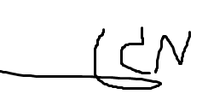 _______________ __________________________
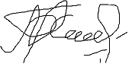
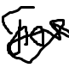
חתימת הסטודנט חתימת המנחה האישי חתימת הגורם המקצועי מטעם מה"ט

2

שם הפרויקט: דואגים להיות מבוטחים

רקע

תיאור ורקע כללי
התוכנה משמשת לניהול החברה. לקבלת לקוחות חדשים, סוג הביטוח/ביטוחים שהלקוח בוחר להצטרף אליהם . ענייני הכספים ,הטפסים ,כניסת עובדים למערכת ע"פ זיהוי אישי שהוכנס

מטרות המערכת
- סדר אירגוני לכל לקוח ולדאוג לפרטיות של כל אחד ואחד .
- לאפשר למצוא בזריזות את פרטיו של הלקוח קיים בשניות אחדות
- לאפשר נוחות מרבית למשתמש בתוכנה

סקירת מצב קיים בשוק, אילו בעיות קימות
קיימות המון תוכנות המציעות מגוון אופציות למימוש התוכנה בנושא הביטוחים בחברות הקיימות. אך תוכנות אלו צריכות לאפשר סדר וארגון בכל הנוגע לפרטים של לקוחותיהם
ושמירה על הסודיות שלהם

מה הפרויקט אמור לחדש או לשפר

אנו חיים בדור מודרני ומתקדם שתמיד מחפש קיצורי דרך וחיים "קלים"

הפרויקט אמור לתת נגישות מהירות ויעילות ככל האפשר למשתמש

דרישות מערכת ופונקציונאליות

דרישות מערכת
סביבת הטמעה ושימוש. שרידות, ביצועים\התמודדות עם עומסים.
מערכת הפעלה – ממשפחת ווינדוס למימוש התוכנה
תוכנת אופיס (Office) עם תוכנת Access לשמירת הנתונים
המערכת היא היינה לוקאלית ולכן צריך מחשב אחד

דרישות פונקציונאליות
רשימת דרישות המשתמש מהמערכת, מהן הפעולות בהן נדרשת המערכת לתמוך.

- כניסת משתמשים לפי ההרשאות שלהם
- המערכת תאפשר יצירת אנשים במערכת לפי ההרשאה שתינתן לו
- המערכת תאפשר יצירת ביטוחים לפי הרשאה שנינתן לו
- המערכת תאפשר עדכון פרטי האנשים
- המערכת תאפשר עדכון פרטי ביטוחים
- המערכת תציג סטטיסטיקה של ההביטוחים
- המערכת תדפיס פוליסות ביטוחים

בעיות צפויות במהלך הפיתוח ופתרונות (תפעוליות, טכנולוגיות, עומס ועוד):

תיאור הבעיות-
*סנכרון בבניית בסיס הנתונים ובנית (עדכון מידע, חוסר התאמה בטבלאות בלקיחת הנתונים ושמירה ועדכונם)
*חוסר ניסיון בתכנות עם בסיסי נתונים ומערכות מידע

.

פתרונות אפשריים. (נא ציין פתרונות אפשריים וחלופות ארכיטקטוניות
*בנית מערכת בסיסי נתונים פשוטה שלא תהווה סיבוכים קשים בין הטבלאות

4

פתרון טכנולוגי נבחר:

טופולוגית הפתרון
*סוג התוכנה- התכונה תהיה מיושמת בWindows forms
*פרישת המערכת- המערכת תהיה פרושה על גבי לטפופים ומחשבים נייחים
*בסיסי נתונים – מערכת בסיסי הנתונים תהיה מיושמת בתוכנת Access

טכנולוגיות בשימוש- אני משתמשת בטכנולוגיה של Visual Studio בתכנות הפרויקט יהיה מיושם בWindows forms

שפות הפיתוח – אני משתמשת בשפת תכנות C#

תיאור הארכיטקטורה הנבחרת – התוכנה בנויה עם בסיס נתונים Access והתוכנה Windows Forms

סביבת השרת (מקומי, וירטואלי, ענן, שירות אירוח) – השרת יהיה מקומי

ממשק המשתמש/לקוח – GUI הממשק יהיה של Windows Forms

ממשקים למערכות אחרות /:API ממשק הדפסה

שימוש בחבילות תוכנה:

שימוש במבני נתונים וארגון קבצים

נא פרט את מבני הנתונים -
*טבלת אנשים
*טבלת ביטוח בסיסית – פרטי ביטוח בסיסים
* טבלת ביטוח רכב
*טבלת ביטוח עסק
*.טבלת ביטוח חיים
*טבלת ביטוח סיעודי
*טבלת עובדים
*טבלת משמרות

נא פרט את שיטת האחסון (מאגר, קבצים ובאיזה טכנולוגיה)
שיטת האחסון בה אשתמש תבוסס על קובץ Access

נא ציין מנגנוני התאוששות מנפילה\קריסה\תמיכה בטראנזקציות.
לשמור עותק נוסף ולעדכן אותו כל סוף יום וכל חודש ליצור עותק ש ולהכניס אותו לתיקיית קבצי היסטוריה של המערכת.

תרשימי מערכת מרכזיים

Use Case

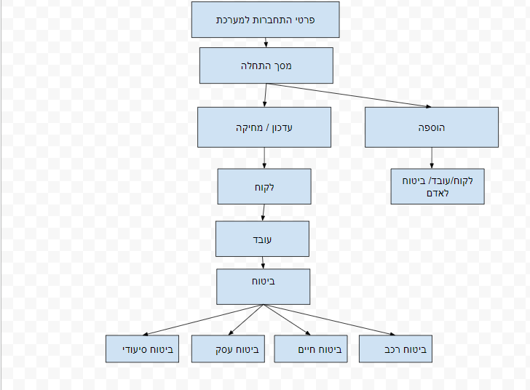

Sequence diagram - רצף קריאות פונקציות מרכזיות בלוגיקה העיסקית המרכזית של הפרוייקט

Data flow

תיאור המרכיב האלגוריתמי – חישובי

איזה בעיה בא לפתור, איך יפתור?
בעיה : בתוכנה אני רוצה להראות סטטיסטיקה של מספר מקרים (ממוצע,גרף הכנסות\הוצאות,ביטוח הכי נמכר בהשוואה לחברות אחרות
פיתרון : להשתמש בספריות מובנות שעוזרות בחישוב סטטיסטיקה

איסוף מידע וניתוחים סטטיסטיים (אנליטיקות)
התוכנה אוספת מידע בזמם אמת מחברות אחרות ומשווה אותן

8

תיאור/התייחסות לנושאי אבטחת מידע

נא לציין אזורים הדורשים אבטחה, כגון: שרת, בקרת גישה לאתר, חשבונות משתמשים, מאגרי מידע וכיצד ניתן מענה.

נא ציין מס' מקרים ותגובות להם ניתן מענה אבטחתי.

מידע אישי של לקוחות הביטוח יצטרכו הגנה על המידע האישי שלהם שלא יגיע לגורם זר -יהיה מאובטח בסיסמא
טבלת המשמרות של העובדים בחברה יצטרכו הגנה שלא יוכלו לחבל בשעות המשמרת שלהם – רק גורם מורשה כגון : מנהל יוכל להיכנס (קובץ הבסיסי נתונים יהיה מאובטח עם סיסמא)
המלצה למי שמשתמש בתוכנה – לשים למחשב סיסמא חזקה

משאבים הנדרשים לפרויקט:

מספר שעות המוקדש לפרויקט, חלוקת עבודה בין חברי הצוות
720 שעות

ציוד נדרש
מחשב

תוכנות נדרשות
Visual studio ,office

ידע חדש שנדרש ללמוד לצורך ביצוע הפרויקט
שימוש מתקדם ב סי שארפ ו-ACCESS מבנה נתונים

ספרות ומקורות מידע
Visual C# 2008 : How to program

תכנית עבודה ושלבים למימוש הפרויקט

- חשיבת הרעיון
- חשיבה על ארגון המערכת
- ניתוח מבנה נתונים
- חשיבת הלוגיקה של התוכנה
- עיצוב ממשק המשתמש
- בדיקת התוכנה
- התקנה והטמעה

תכנון הבדיקות שיבוצעו

נא פרט בטבלה, בדיקות תהליכיות ברמת משתמש בהן נדרשת המערכת לעמוד
(full Flow).

מספר בדיקה | מספר דרישה במסמך האפיון | מקרה הבדיקה | ידנית\אוטומטית | חשיבות | הערות
1 | כניסת משתמש לפי ההרשאות שלהם | 5.21 | ידני | גבוהה
2 | המערכת תאפשר יצירת אנשים | 5.22 | ידני | בינוני
3 | המערכת תאפשר יצירת ביטוחים | 5.23 | ידני | בינוני
4 | המערכת תאפשר עדכון פרטי אנשים | 5.24 | ידני | גבוהה
5 | המערכת תאפשר עדכון פרטי ביטוחים | 5.25 | ידני | גבוהה
6 | המערכת תציג סטסיסטיקה של הביטוחים | 5.26 | אוטומטי | בינוני
7 | המערכת תדפיס פוליסות ביטוחים | 5.27 | אוטומטי | נמוכה | ניתן לשלוח פוליסה גם בדואר אלקטרוני

בקרת גרסאות (version control)

10

________________

חתימת הסטודנט חתימת המנחה האישי

הערות ראש המגמה במכללה

___________________________________________________________________

_____________________________________מאושר_______________________

- אישור ראש המגמה

שם: _ברגמן איגור_ חתימה: ____________ תאריך: 18/05/2020

הערות הגורם המקצועי מטעם מה"ט

___________________________________________________________________

___________________________________________________________________

- אישור הגורם המקצועי מטעם מה"ט

שם: ____________________ חתימה: ____________ תאריך: _____________

